2021-02-21
NU STARTAR VI
PROJECTET SOLENERGI
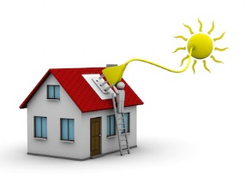

Enkäten gällande solenergi gav följande resultat 35 JA och 1 NEJ, så nu har vi tryckt på knappen och börjat arbeta mot målet att ta solcellerna i drift under året.

Styrelsen

